专题12 解答题23题（几何证明题16题）

一、解答题
1．（2026·上海徐汇·二模）如图，已知、为的两条弦，，连接、并延长交弦于点、，且．
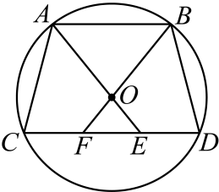
(1)求证：；
(2)如果，求证：．
【答案】(1)见解析
(2)见解析
【分析】（1）连接，先证明，则，然后根据等边对等角以及三角形内角和定理证明，即可证明平行；
（2）先证明，再证明即可．
【详解】（1）证明：连接
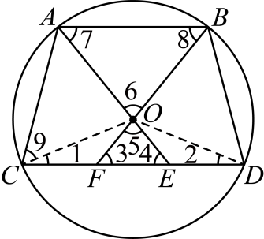
∵
∴
∵
∴
∴
∴，
∵
∴
∵
∴
∴；
（2）证明：∵
∴
∵
∴
∴，
∵
∴
∵
∴，
∵
∴
∴，
∴．
2．（2026·上海青浦·二模）已知：如图，四边形是平行四边形，点在边上，点在的延长线上，，的延长线与相交于点，且．
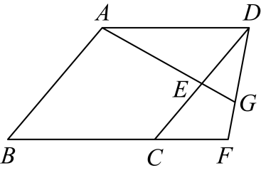
(1)求证：四边形是菱形；
(2)如果，求证：点是边的中点．
【答案】(1)见解析
(2)见解析
【分析】（1）先证明，再证明，最后根据一组邻边相等的平行四边形是菱形证明即可；
（2）设，由求出，再由证明即可．
【详解】（1）证明：如图，
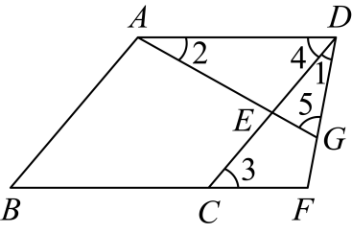
∵四边形是平行四边形，
∴
∴，
∵
∴
∵
∴
∴
∵
∴，
∴
又∵四边形是平行四边形，
∴四边形是菱形；
（2）解：∵
∴设
∴
∵
∴（舍负），
∵
∴，
∵
∴
∴，
∴点是边的中点．
3．（2026·上海浦东新·二模）已知：如图，与相交于点、，且，过点的直线分别交、于点、，且．点是线段的中点．联结并延长交于点，且．
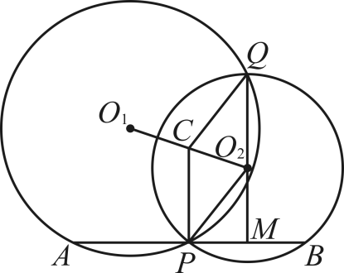
(1)求证：；
(2)求证：四边形是菱形．
【答案】(1)见解析
(2)见解析
【分析】（1）作，垂足为，根据垂径定理可得，，，从而得到，可得到四边形是梯形，即可求证；
（2）联结交于，根据题意可得垂直平分，从而得到，，再有，可得，从而得到，可得到四边形是平行四边形，即可求证．
【详解】（1）证明：作，垂足为．
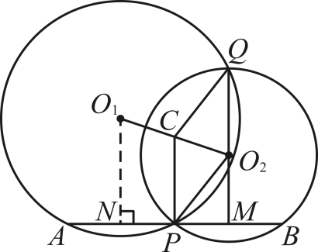
∵过圆心，，
∴，．
∵，
∴．
∵，
∴，即点是中点．
∵过圆心，，
∴．
∴，
∴．
∴，
∵，
∴四边形是梯形．
∵点是线段的中点，点是中点，
∴，
∴，
∴．
（2）证明：联结交于．
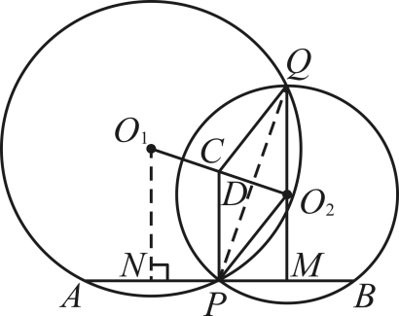
∵与相交于点、，
∴垂直平分，
∴，．
∵，
∴，
∴．
∵，
∴四边形是平行四边形，
∵，
∴四边形是菱形．
4．（25-26九年级下·上海嘉定·期中）如图，在平行四边形中，点O是对角线的中点，过点作的垂线分别与边、交于点、，连接和．
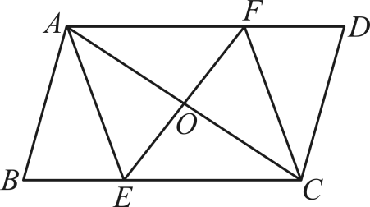
(1)求证：四边形是菱形；
(2)当平分时，求证：．
【答案】(1)见解析
(2)见解析
【分析】（1）证明，得到，然后证明四边形是平行四边形，然后结合垂直平分即可得到四边形是菱形；
（2）如图，过点F作交于点G，由角平分线的性质得到，然后推出，同理得到，进而求解即可．
【详解】（1）解：∵四边形是平行四边形
∴
∴，
∵点O是对角线的中点
∴
∴
∴
∴四边形是平行四边形
∵垂直平分
∴
∴四边形是菱形；
（2）解：如图，过点F作交于点G
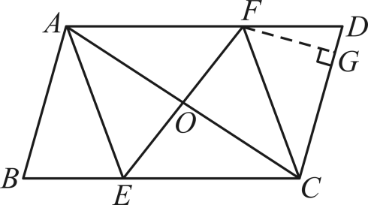
∵，平分
∴
∴；
由（1）得，
∴
∴
∴
∴．
5．（2026·上海虹口·二模）如图，和都是等腰直角三角形，，，，连接、，，延长交于点，交于点．
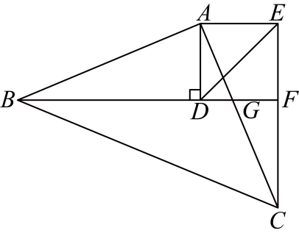
(1)求证：四边形为正方形；
(2)如果，求证：．
【答案】(1)证明见解析
(2)证明见解析
【分析】（）先利用已知的两个直角，通过减去公共角，推导出；再结合，用证明，得到；接着结合，判定四边形是矩形，最后根据邻边，得出四边形为正方形；
（）连接，先由（）中正方形的性质，结合勾股定理得到；再利用等腰直角的角度关系和外角定理，推导出；随后通过两角对应相等证明，得到比例式，交叉相乘后结合，证得．
【详解】（1）证明：∵，
∴，即，
∵在和中，
，
∴
∴，
∵，
∴四边形是矩形，
∵，
∴四边形为正方形．
（2）证明：连接，
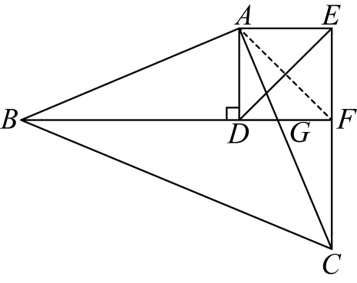
∵四边形是正方形，是正方形的对角线，
∴，，，
由勾股定理得： ，
∵ ，
∴， 即，
∵，
∴，
∵由（）知 ，即，
∴，
∵是的外角，
∴，
在中，由内角和定理： ，
∴，
整理得，
∵，
∴，
∵在和中
，
∴，
∴，即，代入，
得：．
6．（25-26九年级下·上海长宁·期中）如图，正方形中，点E在对角线上，点F在边上（点F与点C不重合），且．
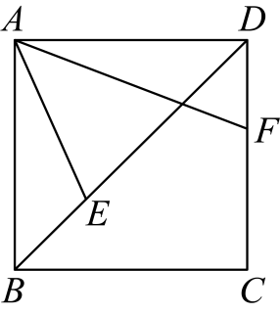
(1)求证：；
(2)在图中延长与交于点H，如果，求证：．
【答案】(1)见解析
(2)见解析
【分析】（1）连接，根据正方形的性质得到，结合，得到，进而证明，进而得到，从而得出结论；
（2）设，则，，在中，根据勾股定理求出，由（1）知，则，进而求出，再证明，进而得到，利用得到，进而求出，从而得出结论．
【详解】（1）证明：如图，连接，
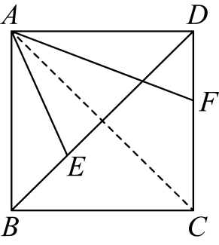四边形是正方形，
，
，
，
，
，
，
，
，
；
（2）证明：如图，
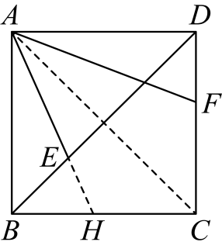
设，则，
，
四边形是正方形，
、，
在中，由勾股定理得：，
由（1）知，，
，
，
解得，
，
四边形是正方形，
、，即，
，
，
，
，
，
，
，
，
，
．
【点睛】本题考查正方形的性质、相似三角形的判定与性质、勾股定理，熟练掌握相关性质定理是解题的关键．
7．（2026·上海普陀·二模）已知：如图，在四边形中，，点在边上，，．
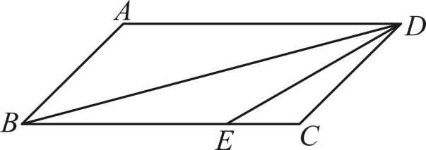
(1)求证：四边形是平行四边形；
(2)联结交于点，联结．如果，求证：．
【答案】(1)见解析
(2)见解析
【分析】（1）根据已知得出，则，结合已知可得，即可证明，结合条件，即可得证；
（2）根据得出，根据平行四边形的性质可得，，，代入已知等式得出，根据三线合一，即可得证．
【详解】（1）证明：∵
∴
又∵
∴
∴
又∵
∴
∴
∵，
∴四边形是平行四边形；
（2）证明：∵
∴
∴
又∵四边形是平行四边形，
∴，，
∴
∵，
∴即
又
∴．
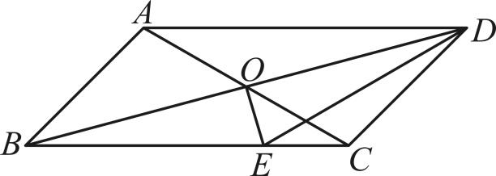
8．（2026·上海奉贤·二模）如图，在平行四边形中，对角线、交于点，交于点、交于点，且，．
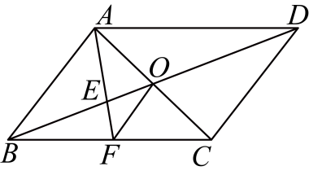
(1)如果，求证：；
(2)连接．如果，求证：是的中点．
【答案】(1)见解析
(2)见解析
【分析】本题主要考查了平行四边形的性质、全等三角形的判定与性质以及相似三角形的判定与性质．
（1）根据四边形是平行四边形，，可推出，根据，可推出，结合证明即可得证；
（2）由可得，又有，则，得，则，结合可得，又由（1）得，可证，得到，结合平行四边形的性质即可得证．
【详解】（1）证明：四边形是平行四边形，
，
，
，
，
，
，
，，
，
在和中，
，
，
，
；
（2）证明：，
，
又，
，
，
，
（对顶角相等），
，
又，
，
，
，
，
，
，
，
，
，
四边形是平行四边形，
为中点，
，
是的中点．
9．（25-26九年级下·上海杨浦·期中）已知：如图，是半圆O的直径，C是半圆上一点（不与点A、B重合），点D是弧的中点，过点D作，垂足为点F，连接与交于点E．
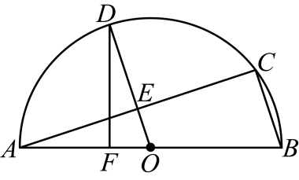
(1)求证：；
(2)连接并延长与弦的延长线交于点G，联结．求证：四边形是矩形．
【答案】(1)见解析
(2)见解析
【分析】（1）先由垂径定理的推论结合三角形中位线定理得到，然后证明即可；
（2）连接，先由三角形的中位线定理证明，然后证明，得到，即可证明四边形是平行四边形，再由证明即可．
【详解】（1）证明：∵点D是弧的中点，是半径，
∴，
∵
∴，
∵，
∴，
∵，
∴
∴，
又∵，
∴
∴，
∴；
（2）证明：连接
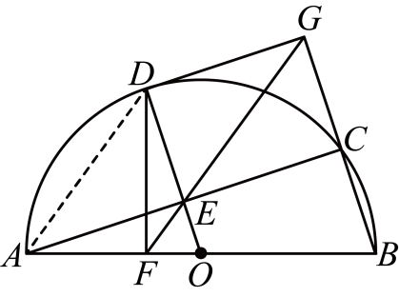
∵，
∴
∴，
∵
∴，
∵
∴
∴
∴
∴
又∵
∴
∴
又∵
∴四边形是平行四边形，
∵
∴，
∴四边形是矩形．
10．（2026·上海崇明·二模）如图，已知四边形是平行四边形，点是对角线上一点，，．
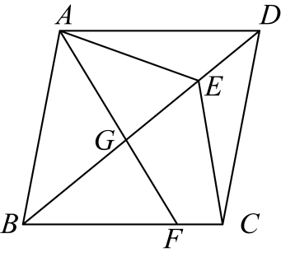
(1)求证：四边形是菱形；
(2)点是边上一点，与相交于点，若，求证：．
【答案】(1)见解析
(2)见解析
【分析】（1）连接交于点，利用等腰三角形的性质证明，即可得到结论；
（2）根据题意得到，证明，推出，即可得到结论．
【详解】（1）证明：如图，连接交于点，
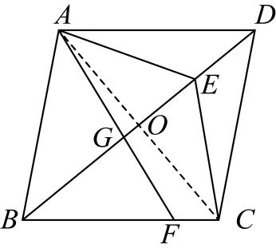四边形是平行四边形，
，
，
，
四边形是菱形；
（2）证明：，
，
由（1）知，四边形是菱形；
，，
，
，
，
．
11．（2026·上海松江·二模）已知是半圆的直径，弦、交于点，与交于点，满足．
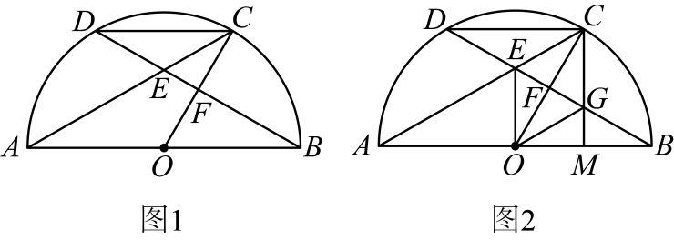
(1)求证：；
(2)如图2，是的中点，与交于点，求证：四边形是菱形．
【答案】(1)见解析
(2)见解析
【分析】（1）先证明，得到，继而可证明，再由垂径定理的推论即可证明；
（2）先证明，则，故，那么得到，由（1）知，，则，那么，即可得到四边形是平行四边形，再由对角线互相垂直即可证明菱形．
【详解】（1）证明：∵，，
∴，
∴，，
∵是半圆的直径，
∴，
∴，
∴，
∵，，
∴，
∴，
∵经过圆心，
∴；
（2）证明：∵是的中点，
∴，
∵，
∵，即，
∵，
∴，
∴，
∵，
∴，
∴，
∴，
∴，
由（1）知，，
∴，
∴，
∴四边形是平行四边形，
∵，即，
∴四边形是菱形．
12．（2026·上海闵行·二模）如图，在中，，．点在边上，点在的延长线上，连结、，过点作的垂线，分别交、、于点、和，且．
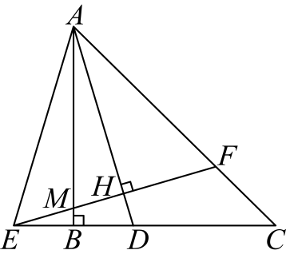
(1)求证：；
(2)求证：．
【答案】(1)见详解
(2)见详解
【分析】本题考查等腰直角三角形的性质，等腰三角形的判定和性质，相似三角形的判定和性质等知识点．
（1）根据为等腰直角三角形，为等腰三角形，得到对应底角相等，根据三角形外角定理以及角的和差关系得到，根据等角的余角相等得到，继而根据等腰三角形三线合一的性质得证结论．
（2）通过证明，，得到对应线段成比例，继而通过线段的等量代换得证结论．
【详解】（1）证明；∵，
∴为等腰直角三角形，
∴，，
∵，
∴为等腰三角形，
∴，
∵，，
∴，
∵，
∴，
∴，
∵，
∴，
∴，
∴是等腰三角形，
∵，
∴；
（2）证明：由（1）知，，，是等腰三角形，
∴，
又∵，，，
∴，，
∴，，
∴，即，
又∵，
∴代入上式得．
13．（2026·上海宝山·二模）如图，已知梯形中，，，对角线与交于点E，将沿着直线翻折得到（点D对应点F）．
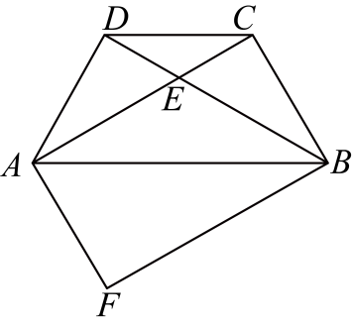
(1)求证：四边形是平行四边形；
(2)如果四边形是矩形，且，求证：．
【答案】(1)见解析
(2)见解析
【分析】（1）先得到梯形是等腰梯形，然后根据等腰梯形的性质以及折叠的性质，通过两组对边分别相等的四边形是平行四边形证明即可；
（2）先根据比例线段证明，然后结合翻折，矩形的性质证明，即可求证．
【详解】（1）证明：由翻折可得，，
∵梯形中，，，
∴梯形是等腰梯形，，
∴，
∴，
∴四边形是平行四边形；
（2）证明：如图，
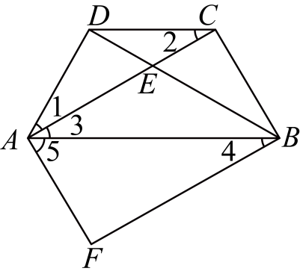
∵四边形是矩形，
∴，，
∴，设，
∵
∴，，
∴，
∵，
∴，
∴，
∴，
∵翻折，
∴，
∵，
∴，
∴，
∴，
∵，
∴，
∵，
∴．
14．（2026·上海金山·二模）在平行四边形中，，为锐角．要在对角线上找点、（且点、分别与点、不重合），使，甲、乙、丙分别提出方案（如图）．
甲：使．
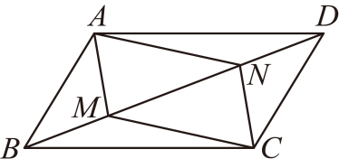
乙：作，，垂足分别为、．
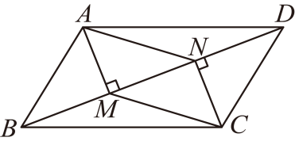
丙：在上任取一点，连接，再以为圆心、以长为半径作弧，交于点．
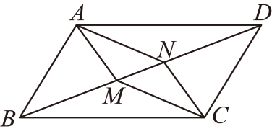
(1)选择其中一种正确的方案进行证明：；
(2)根据你在（1）中选择的方案，延长交边于点，若，求证：．
【答案】(1)选择方案甲或方案乙，证明见解析
(2)见解析
【分析】（1）选择甲方案，证明，得到，则可证明，得到；乙方案，证明如下：先证明，再证明，得到，则可证明四边形是平行四边形，得到；
（2）在方案甲中，证明，得到，证明，得到，再证明，证明；在方案乙中，由（1）可得，则，同理可证明．
【详解】（1）解：选择甲方案，证明如下：
∵四边形是平行四边形，
∴，
∴，
又∵，
∴，
∴，
∴，
∴，
∴；
选择乙方案，证明如下：
∵，，
∴，
∵四边形是平行四边形，
∴，
∴，
∴，
∴，
∴四边形是平行四边形，
∴；
（2）证明：如图所示，在方案甲中，
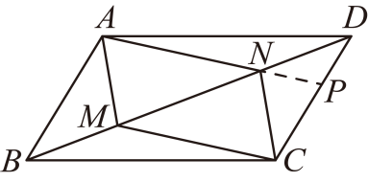
∵四边形是平行四边形，
∴
∴，
又∵，
∴，
∴，
∵，
∴，
又∵，
∴，
∴，
∴，
又∵，
∴，
∴；
如图所示，在方案乙中，由（1）可得，
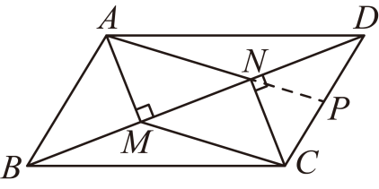
∴，
∴同理可证明．
15．（2026·上海静安·二模）如图，正方形中，点E在边上，点F是正方形外一点，连结、、，对角线与线段相交于点M，如果，且．
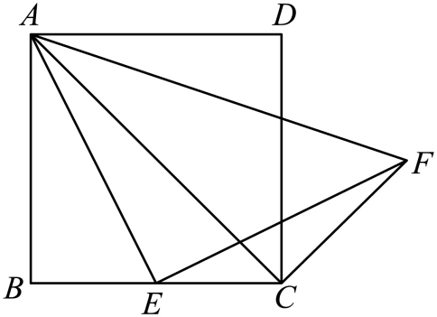
(1)求证：，；
(2)当点E是边的中点时，请直接写出与面积的比值： ．
【答案】(1)见解析
(2)10
【分析】本题考查正方形的性质，相似三角形的性质和判定，等腰直角三角形
（1）先证明，得，再证明，得是等腰直角三角形，利用等腰直角三角形斜边是直角边的倍，即可证明．
（2）先证明，再证明，设，得，，最后利用求解即可．
【详解】（1）证明：∵是正方形的对角线，
∴，
∵，
∴，
即，
∵，
∴，
∴，
∴，
∵，
∴，
即，
∵，
∴,
∴，
∴是等腰直角三角形，
∴．
（2）解：∵，
∴，
∴，
∴，
∵，
∴，
∵点E是边的中点，
∴设，则，
∴，
，
∴．
16．（2026·上海杨浦·二模）如图，四边形为平行四边形，连接、交于，点在线段上，且．
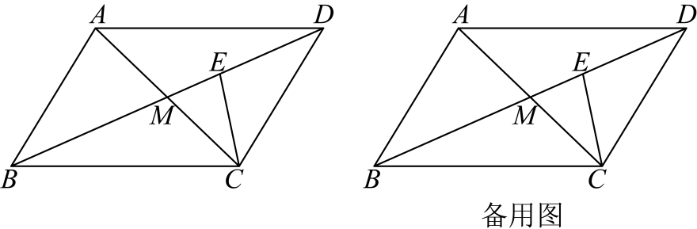
(1)延长、交于，求证：；
(2)点在的延长线上，且，求证：．
【答案】(1)证明见解析
(2)证明见解析
【分析】（1）由平行四边形的性质可得，则，结合可证明，从而命题得证；
（2）作的外接圆，根据题干和平行四边形的性质可得，则、、、四点共圆，从而得到．由（1）可知，因此，则，变形得．根据圆周角定理可得，从而证明，命题得证．
【详解】（1）证明：如图，
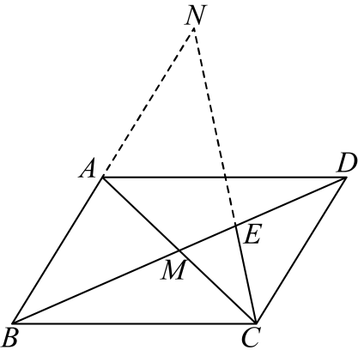
在平行四边形中，，
∴，
又∵，
∴，
∵，
∴，
∴，
∴；
（2）证明：如图，作的外接圆，
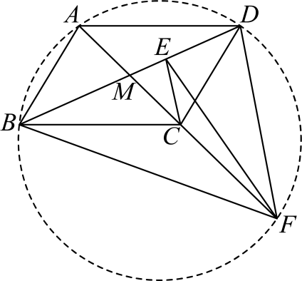
∵四边形是平行四边形，
∴，，，
∴，，，
∵，
∴，
∴、、、四点共圆，即点在的外接圆上，
∵，
∴，
∴，
∵，
∴，
∴，
∴，
∴，
∵，
∴，
∵，
∴，
∴，
∴．
【点睛】利用对角互补联想到四点共圆，结合圆周角定理证明相似三角形是解题关键．

